 | Projeto Estabilidade Operacional Contax  Reunião de Entendimentos #106 | Data  07/04/2016

Área | Convocados
SD - Serviços Centralizados | Daniel Donaire
SD - Serviços Centralizados | Roberto Muto
CSC - Gestão de Problemas | Stuart Faria
CSC - Gestão de Mudanças | Marilice de Oliveira
CSC - NOC | Dennys Bruno
CSC - Alto Impacto | Filipe Antunes
CSC - Service Desk | Lazaro Costa
TI Contax | Luis Marçal
Chacon Consultoria | Felipe Lima

Objetivo
Realizar alinhamento entre as equipes visando afinar a classificação dos incidentes.

Ações Discutidas
No início da reunião observou-se o indicador referente ao mês de abril:

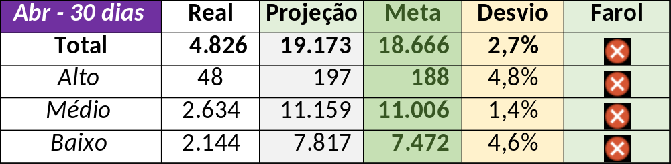

Num segundo momento foram analisados os incidentes de 06/04:

Chamado | Cliente - Operação | Criado | Ação | Responsável | Classificação
CTXRJOMA-79652 | Oi - Off Line | 06/04/2016 09:19:11 | Validar impacto | Wagner Felix | Processo / Planejamento / Carga
CTXRJOPF-70216 | Contax - Outro | 06/04/2016 10:45:27 | Alinhar solução de contorno e encerramento | Paulo Marques | Software / URA Barramento
CTXPOARB-104903 | Contax - Ger Planejamento SAC | 06/04/2016 11:27:45 | Validar impacto | Filipe Antunes | Verificar
CTXSALSM-90707 | Itaú - CAC Não Correntista | 06/04/2016 11:48:12 | Alinhar encerramento e solução de contorno e validar monitoria | Filipe Antunes e Dennys Bruno | Cliente / Rede / Link
CTXSALSM-90710 | Itaú - Retenção Preventiva | 06/04/2016 11:58:29 | Duplicar com o chamado CTXSALSM-90707 | Filipe Antunes | Não se aplica
CTXRBRSA-1964 | Oi - Especializada Empresarial Móvel | 06/04/2016 16:32:44 | Verificar | Dennys Bruno | Verificar
CTXJPASA-7225 | Oi - Atendimento Empresarial 1º Nível | 06/04/2016 17:55:26 | Verificar duplicidade com o chamado CTXJPASA-7225 e alinhar encerramento | Dennys Bruno e Celio Andrade | Rede / Link
CTXFORBM-374248 | Oi - Back Office | 06/04/2016 18:20:12 | De acordo com os critérios |  | Cliente / Software / Unific

